教 案
上课日期 |  |  |  | 课时数 |  | 2
第 6 章  第 5 讲 | 授课名称 |  | 任务5：购物车（二） | 课 型 |  | 理论
教学目标 | - 能正确地设置和使用DataList控件基本属性  - 能正确地使用数据绑定技术完成DataList数据绑定  - 能正确地使用DataList模板显示显示数据  - 能正确地实现DataList的自定义分页
教学重难点 | 重点：DataList控件基本属性；数据绑定技术完成DataList数据绑定； DataList模板显示显示数据；DataList的自定义分页  难点：DataList模板显示显示数据；DataList的自定义分页
课程思政点 | 培养学生严谨的工作态度，刻苦钻研的精神。
教法与学法 | 教法：1、引导、点拨法（展开联想，拓展思路）2、讨论法（积极参与，总结规律）3、提问法（逐步引导，逐渐深入）4、扩展、训练法（课堂热身，落实目标）  学法引导：“讲、学、练”相结合
参考资料 | 《ASP.NET 2.0课程设计案例精编》杨健主编、清华大学出版社。
教学过程
教学内容 |  |  |  |  | 师生互动
（一）、创设情境、激趣导入（导入新课）  下发任务：  用户选择商品后，可以将商品添加至购物车中，以便进行购物。  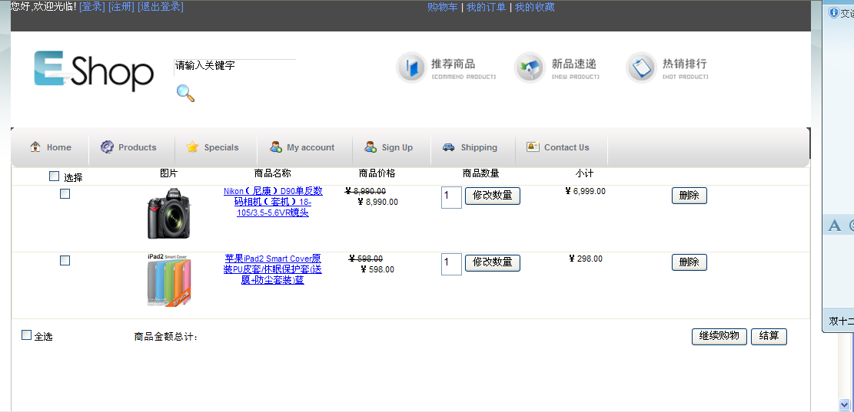 |  |  |  |  | 点名，宣布课堂纪律，新课导入，触发学生学习兴趣。
教学过程
教学内容 |  |  |  |  | 师生互动
（二）、自主、合作、探究（讲授新课）  效果图  三、任务实现（接上节课）  步骤二：准备网页文件  （1）新建Web内容页窗体cart.aspx。在“解决方案资源管理器”窗口中的项目名称“ESHOP”上单击右键，在快捷菜单中选择“添加－添加新项”选项，弹出对话框中选择Web内容页，“添加新项”对话框中的选择“Web内容窗体”，点击“添加”按钮。  （2）弹出如图所示对话框，选择母版页shop.Master,点击“确定”完成，即完成商品浏览页面的创建。  设置页面样式。打开cart.aspx页面，进入源视图设计，在<asp:Content ID="Content1" ContentPlaceHolderID="head" runat="server"> 和 </asp:Content>之间添加本页面的样式，代码如下：  <asp:Content ID="Content1" ContentPlaceHolderID="head" runat="Server">  .title_demo  { margin: 10px 0px 0px 0px;  font-family: 宋体;  font-size: small;  padding-left: 20px; |  |  |  |  | 老师讲解  学生分组讨论  学生提问
教学过程
教学内容 |  |  |  |  | 师生互动
color: #6C6C6C;  text-align: left;  }  .cart_item_frame  {  width: 980px;  border-top-style: solid;  border-top-width: 1px;  border-top-color: #D0EAFF;  border-bottom-style: solid;  border-bottom-width: 1px;  border-bottom-color: #D0EAFF;  background-color: #FAFFFF;  text-align: left;  vertical-align: middle;  }  .product_name  {  vertical-align: middle;  padding-left: 20px;  float: left;  padding-top: 20px;  width: 250px;  }  .cart_footer  {  text-align: right;  width: 960px;  padding: 0 10px 0 10px;  margin-top: 10px;  background-color: #FAFFFF;  vertical-align: bottom;  }  .frame  {  width: 1000px;  text-align: center;  } |  |  |  |  | 学生分组讨论  学生回答问题
教学过程
教学内容 |  |  |  |  | 师生互动
</asp:Content>  在<asp:Content ID="Content2"  ContentPlaceHolderID="ContentPlaceHolder1" runat="server">和</asp:Content>中设置DIV层  （三）课堂热身（课堂总结及课堂练习）  1.利用本节课所学知识完成本节课任务：  （四）拓展延伸  布置作业： 1、完成课后习题（结合课堂讲解）。  （五）板书设计  1.cart.aspx页面结构  2. cart.aspx页面样式 |  |  |  |  | 认真练习  学生记录作业
课后反思 |  | 课前我布置了预习的任务，对于本课来说，预习有利也有弊。有利的是，通过预习及预习反馈，了解了哪些知识学生已经掌握，哪些知识学生难理解或容易错；不利的是，因为学生已经预习，但是作为教师，无法了解学生是如何了解这一知识。在上课时，学生就缺少了一种探究的精神及欲望，使课堂少了许多激情。

